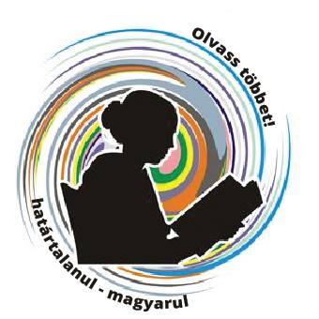 Olvass többet! határtalanul-magyarul

III. nemzetközi olvasást népszerűsítő konferencia - Kovászna

2019. október 19-én második alkalommal adott otthont Kovászna városa az Olvass többet! konferenciának, amelyet az első debreceni, akkor 10 éves olvasásnépszerűsítő program jubileumi konferenciájának mintájára nagy elhivatottsággal és magas szakmai színvonalon szerveztek meg a Kőrösi Csoma Sándor Líceum tanárai a Debreceni Ady Endre Gimnázium tanárainak közreműködésével. A rendezvényt a Pro Csoma Sándor Egyesület és Kovászna város önkormányzata is támogatta.

Az Olvass többet! két szervező tanára - Peternainé Juhász Zsuzsa és Kónya István - mellett erdélyi, felvidéki és vajdasági pedagógusok előadásai hangzottak el az olvasás fontos szerepéről és az olvasásnépszerűsítés során szerzett tapasztalataikról.

A Székely Hírmondó 2019. 10.21-i számában Nagy Szabolcs Attila tudósított az eseményről, aki kiemelte: „ …a megnyitón Molnár Júlia elmondta: elsősorban a tavalyi rendezvényük pozitív visszhangja és a résztvevők visszajelzései motiválták a konferencia újbóli megszervezésében. Másodsorban pedig az a felismerés, hogy szükség van szakmai tapasztalatcserére, az együtt gondolkodásra az olvasás népszerűsítése érdekében. Hozzátette: a fentiek szellemében arra törekedtek, hogy idén is színvonalas és változatos programot kínáljanak az érdeklődőknek, lehetőséget teremtsenek arra, hogy a könyvtárosok és tanárok találkozzanak, mutassák be saját módszereiket, jó gyakorlataikat.”

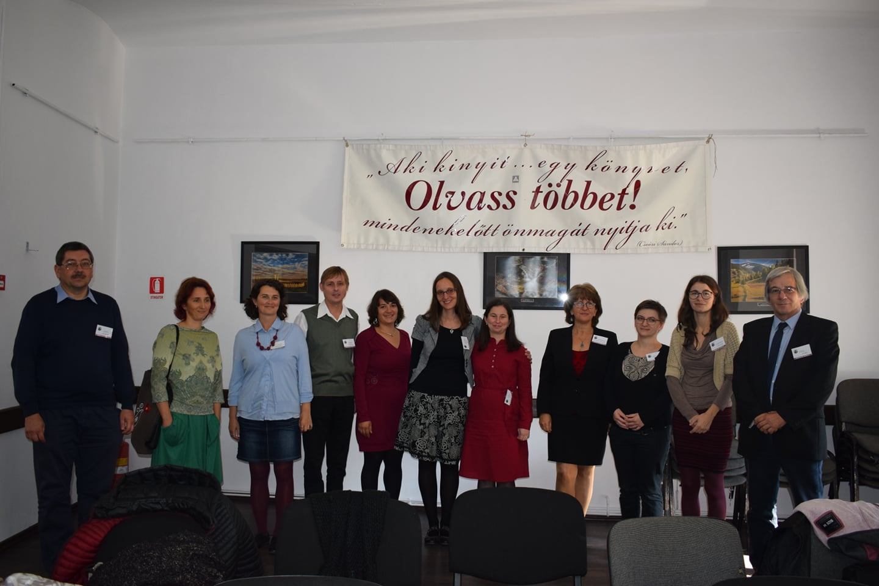

A konferencia előadói (A kép forrása: magánarchívum)

Az első előadást Peternainé Juhász Zsuzsa (Debreceni Ady Endre Gimnázium magyartanár, könyvtáros tanár) tartotta Az Olvass többet! ajánlott olvasmányai és a projektmódszer lehetőségei magyarórán címmel.

Kónya István, a konferencia levezető elnöke, a Debreceni Ady Endre Gimnázium matematika-informatika szakos és versenyszervező tanára az olvasás öröméről tartott előadást, kiemelve a szülői ház, a mindennapos mesemondás, az új olvasási stratégiák szerepét, majd bemutatta - az online feladatlapok fejlesztőjeként, a könyvtári honlap megalkotójaként - azt, hogy egy kis házi verseny hogyan tud országhatárokon átívelő, sok tanárt és diákot megmozgató, meghatározó kulturális élményt adó rendezvény-együttessé válni.

Hatos Melinda, a székelykeresztúri Orbán Balázs Gimnázium könyvtárosa az olvasótáborok varázsáról beszélt, és arról az Erasmus+ projektről, amelynek a Debreceni Ady Endre Gimnázium a főkoordinátora. Az Európai legendák-nemzeti irodalmi hősök című projekt harmadik mobilitására, Dél-Olaszországba, Calabriába készülve elmondta, hogyan nőtt ki ez a nemzetközi projekt az Olvass többet! – ből. Bemutatta az animációs filmet is, amelyet a székelykeresztúri diákok készítettek a Rege a csodaszarvasról című Arany János mű alapján, a magyarság eredettörténetéből.

Két tankönyvíró előadását is hallhatta a konferencia közönsége. Lazić Éva, a szabadkai Bosa Milićević Közgazdasági Középiskola közgazdász tanára üzenetét Bede Emese könyvtáros olvasta fel, amelyben a vajdasági magyar pedagógus a magyar kisebbség helyzetéről s a délvidéki olvasásnépszerűsítés lehetőségeiről szólt, míg Tamás Adél, a székelyudvarhelyi Tompa László Általános Iskola magyartanára az alternatív tankönyvírás terén szerzett tapasztalatait osztotta meg.

Kovács Anikó, a sepsiszentgyörgyi Mikes Kelemen Elméleti Líceum magyartanára az ajánlott művek olvasómappákban történő feldolgozásáról beszélt.

Fülöp Évának, a kassai Szakkay József Szakközépiskola könyvtárosának előadását Varga Emese olvasta fel, melyben vetélkedők és versenyek szervezéséről, a Bod Péter Országos Könyvtárhasználati Versenyen szerzett tapasztalatairól szólt nagy elhivatottsággal.
Az ebédszünetet követve Molnár Juliánna, az Olvass többet! határtalanul – magyarul 2018-as konferenciájának kiadványát mutatta be, amelyben az előző évi előadások szövege mellett láthatóak azok a rajzok, képek is, amelyek a Képzeld el! illusztrációs pályázat díjazott munkái voltak az elmúlt 5 évben. A Debreceni Ady Endre Gimnázium és a DSZC Könnyűipari Szakgimnáziuma, Szakközépiskolája és Szakiskolája közötti együttműködés eredményeként az Olvass többet! ajánlott műveit a diákok rajzban álmodhatják meg, s alkotásaikból a szervezők minden évben kiállítást rendeznek.
Az idei konferencia szemet gyönyörködtető meglepetése volt az a könyvkiállítás, amelynek keretében bemutatták a kovásznai szervezők azokat a köteteket, amelyeket az elmúlt 13 évben ajánlottak olvasásra a Debreceni Ady Endre Gimnázium tanárai.
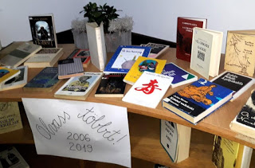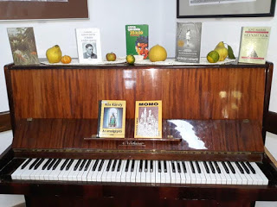
(A képek forrása: magánarchívum)

Borbé Levente, a csíkszeredai Márton Áron Főgimnázium könyvtárosa a mesélés megéléséről, az olvasóvá válásról és ennek a tudásnak a továbbadásáról beszélt.

Kovács Enikő, a brassói 15-ös Számú Általános Iskola magyartanára és Ugron Levente, a brassói 2-es Számú Általános Iskola magyartanára az általuk szervezett Irodalom – és természetbarátok táborát mutatták be.

Nagy-Bákai Réka és Kolumbán Melinda, a sepsiszentgyörgyi Bod Péter Megyei könyvtár olvasásnépszerűsítő rendezvényeiről számoltak be.
Az esszéíró pályázat idei témája Az olvasás mint belső utazás volt. Pályamunkák érkeztek Debrecenből és Hajdúszoboszlóról, valamint több erdélyi városból: Barótról, Kézdivásárhelyről, Kovásznáról, Nagyenyedről, Sepsiszentgyörgyről. A fődíjat Jene Zsófia, a Debreceni Ady Endre Gimnázium 10. B osztályos tanulója kapta. Első helyezett lett Coada Claudia Roxana (Baróti Szabó Dávid Gimnázium, Barót). Sinka Izabella (Kőrösi Csoma Sándor Líceum, Kovászna) második, Molnár Angéla Szilvia (Bethlen Gábor Gimnázium, Nagyenyed) a harmadik helyen végzett. A nyertesek könyvjutalomban részesültek.

Peternainé Juhász Zsuzsa ezt követően felolvasta az Olvass többet! tábor lakóinak üzenetét, amelyet a 9. alkalommal megrendezett, idén Balmazújvároson tartott olvasótábor résztvevői fogalmaztak meg a konferencia hallgatósága számára. A levél befejező gondolatai:

„…Önmagára ismerhet az ember egy szereplőben, és nem csak ráismerhet, de jobban megismerheti önmagát is. Egy olvasott ember nyitott az újdonságokra, az új gondolatokra, az ismeretlenre, és nyitott szemmel figyeli a világot, ezáltal még több tapasztalatra és tudásra tehet szert. Új életeket élhet meg, s egy jó könyv megváltoztathatja az életszemléletét.
Mitől is jó egy könyv? Ha az olvasása után egy kicsit más szemmel tekintünk a világra, ha elkezdünk gondolkodni, vajon mi miért történt. Ha nem akarjuk, hogy vége legyen! Ha űrt hagy bennünk az olvasás után, hiányzik a történet, bennünk élnek a szereplők tovább.
Fontos számunkra az olvasás, hiszen önmagunk megismerése mellett felébreszti a gondolatainkat is.
Tartalmas, gondolatébresztő beszélgetéseket, előadásokat kívánunk a konferencia résztvevőinek!”

A rendezvény kötetlen beszélgetéssel folytatódott, majd a kovásznai Kőrösi Csoma Sándor Líceum diákszínpada bemutatta Karinthy Frigyes: A cirkusz című művének feldolgozását. A darabot Molnár János informatikatanár, a diákszínpad vezetője rendezte.
Az előadással nem sokkal később a Partiumi Diákszínjátszó Fesztiválon országos első helyezést ért el a diákszínpad. A debreceni közönség 2019. november 21-én, a Debreceni Ady Endre Gimnázium Ady-napi rendezvényeinek keretében tekintheti meg a produkciót.

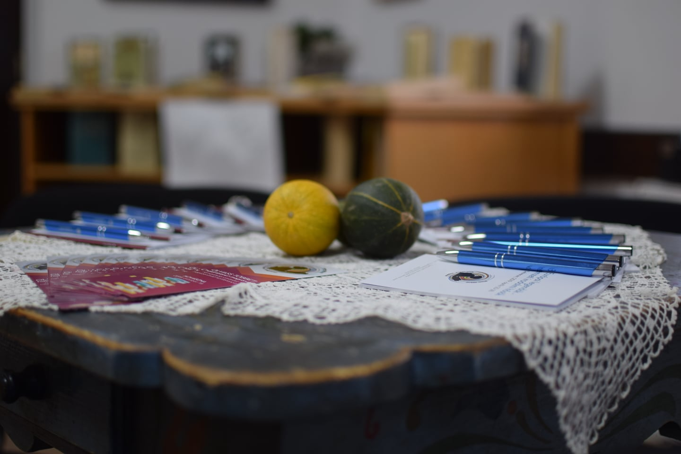

(A kép forrása: magánarchívum)

